Отчетный концерт творческих объединений пройдет в Первомайском
17.05.2019

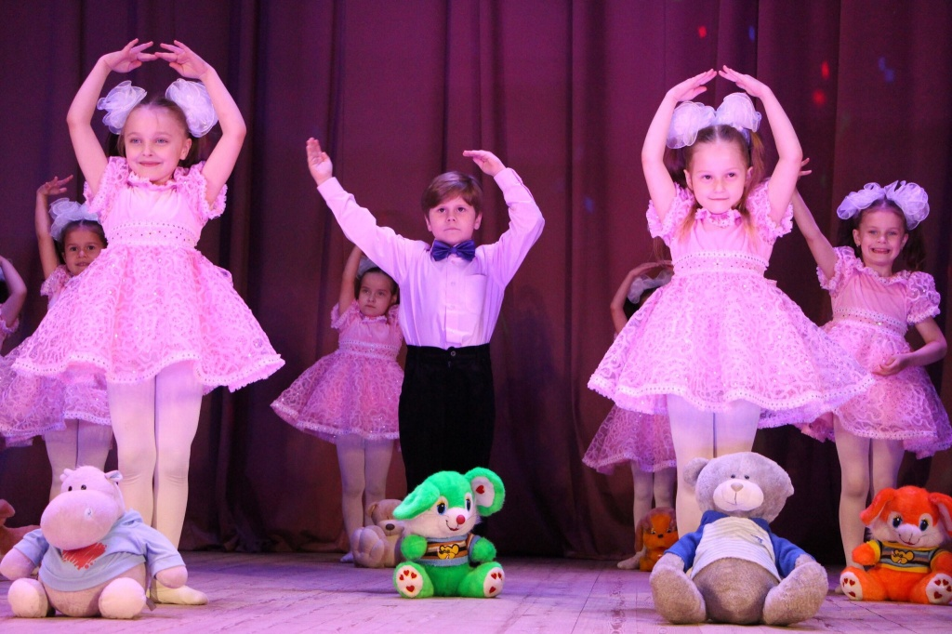

Отчетный концерт творческих объединений пройдет в Первомайском. Фото предоставила Ольга Курченко
В Доме культуры «Десна» поселения Первомайское 25 мая пройдет отчетный концерт творческих объединений учреждения.
— Мальчики и девочки покажут родителям, учителям и гостям мероприятия свои лучшие номера, которые подготовили в течение учебного года. Ребята очень долго репетировали выступления, — рассказала ведущий методист Дома культуры «Десна» Ольга Курченко.
Она добавила, что на сцену выйдут все творческие коллективы учреждения. Посетить мероприятие смогут жители и гости поселения Первомайское по адресу: поселок Птичное, улица Центральная, дом №101.
Начало концерта запланировали на 16:00.
Вход свободный.

Адрес страницы: http://tinao.mos.ru/presscenter/news/detail/8090202.html
Префектура Троицкого и Новомосковского административных округов города Москвы

